МУНИЦИПАЛЬНОЕ АВТОНОМНОЕ ДОШКОЛЬНОЕ ОБРАЗОВАТЕЛЬНОЕ УЧРЕЖДЕНИЕ «ДЕТСКИЙ САД КОМБИНИРОВАННОГО ВИДА № 44 «ЗОЛУШКА»


Г. НАБЕРЕЖНЫЕ ЧЕЛНЫ РЕСПУБЛИКИ ТАТАРСТАН



«ЭКОВЕСНА 2021»

Материал на республиканскую акцию
в номинации
«Лучший детский сад»

2021 год

Недалеко от центра замечательного, любимого нами всеми города Набережные Челны, за остановочным павильоном «Университетская», среди серых скал мы открываем калитку и сразу же попадаем в сказочную, цветущую страну детского сада «Золушка».
«Театр начинается с вешалки, – говорят знающие люди», а «детский сад – со входа», – добавляем мы, ведь территория нашего сада – это своеобразная экологическая визитная карточка - пруд с уточками, аистом и лягушками, колодец, декоративный мостик; лесной уголок со скамейками и элементами туристического отдыха; композиция с цветочными корзинами на спилах деревьев. А в холле оборудован «Зимний сад» - особая гордость, любимое место детей и взрослых, где имеются различные виды растений с паспортами, множество композиций из бросового материала.

Детский сад обрел свой индивидуальный стиль, где экологическое образование занимает одну из важных ступеней. Это видение и понимание красоты родной природы, бережного отношения ко всему живому и использование полученных знаний в повседневной жизни, поэтому наш девиз: «В наших бережных руках прекрасен шар земной! Природа создала всех нас и важен здесь любой!».
Эмблема представляет собой изображение земного шара: зеленый ободок переходящий в росток символизирующий возрождение экологического процветания, в центре которого на белом фоне расположена стилизованная сказочная красавица с золотыми локонами - чистота, в голубом платье - источник Жизни на Земле.

Экологическая воспитанность, искренняя любовь к природе означает не только определённое душевное состояние, восприятие её красоты, но и её понимание и познание. Важнейшим условием успешной реализации комплексного подхода является создание среды, в которой взрослые личным примером демонстрируют детям правильное отношение к природе и активно, по мере своих возможностей, вместе с детьми участвуют в природоохранной деятельности.
Взаимодействие человека с природой чрезвычайно актуальная проблема современности. Мой опыт показывает, что в дошкольном возрасте дети без особых усилий усваивают комплекс экологических знаний, если знания преподносятся в доступной увлекательной форме и если учитывается интерес ребенка к природным явлениям. В нашем детском саду проводился месячник по экологическому воспитанию.
Экологическое воспитание – одно их эффективных условий интеллектуально-творческого, эмоционально-эстетического, физического развития. Перед нами стоит задача помочь детям дошкольникам раскрыть себя в окружающем мире, раскрыть для себя этот удивительный мир, воспринять его ценности и понять его взаимосвязи, увидеть во всем окружающем неповторимое чудо, научить ребенка чуткому и бережному отношению к тому, что его окружает, воспитать любовь к природе. Впечатления от родной природы, полученные в детстве, запоминаются на всю жизнь и часто влияют на отношения человека к природе, к Родине.
Каждый ребенок – маленький исследователь, который с радостью и удивлением открывает для себя окружающий мир. Дети стремятся к активной деятельности, важно не дать этому стремлению угаснуть, способствовать его дальнейшему развитию.
Главная цель экологического воспитания в дошкольном возрасте – воспитание гуманного отношения к окружающей природе.
Основными задачами являлись следующие:
Образовательная: - познакомить с разными объектами живой природы и показать ее взаимосвязь с окружающим миром. - способствовать познавательному развитию ребёнка; здесь особо важно не просто сообщать детям ту или иную информацию о живой и неживой природе, но и научить их самим наблюдать и замечать явления природы, видеть прекрасное и удивительное в самых обычных живых объектах.
Развивающая: - развивать нравственные качества, расширения кругозора, знаний об особенностях живой и неживой природы - развивать экологическую сознательность.
Воспитательная: - воспитывать у ребёнка любовь к природе; - воспитывать чувства близости к природе и сопереживанию всему живому, заботы и бережного отношения к природе.

При организации работы на экологическом месячнике использовали различные формы и методы работы.

Беседы

Мы в детском саду с детками «разговоры разговариваем» постоянно, но не ограничиваемся нравоучениями, а стараемся, чтобы разговор получался интересным, поучительным и результативным.

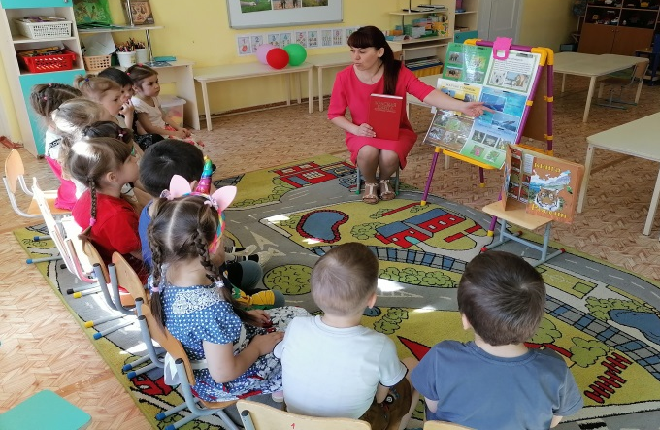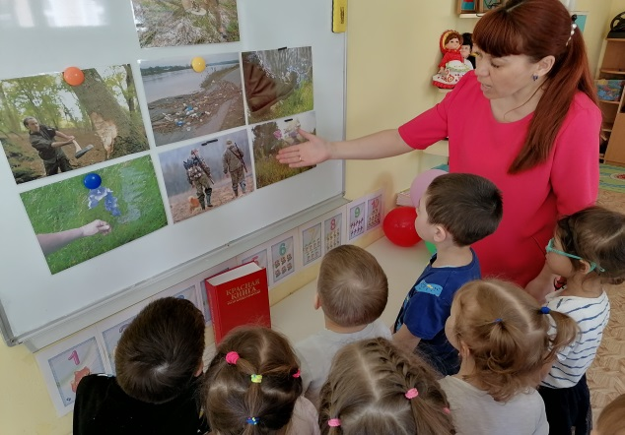

Наблюдения

Во время наблюдений у детей воспитывается чувство любви к природе лишь тогда, когда взрослые знакомят ребенка с ее тайнами, вместе с ним разгадывают их, показывают ему интересы жизни растений и животных, учат его наслаждаться природой, запахом цветущих трав, красотой цветка, пейзажами родных мест. Заинтересовавшись природой, ребенок полюбит ее, захочет узнать о ней больше.

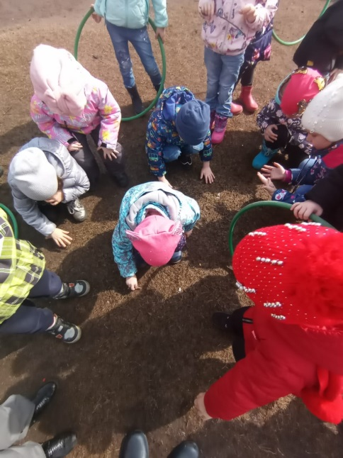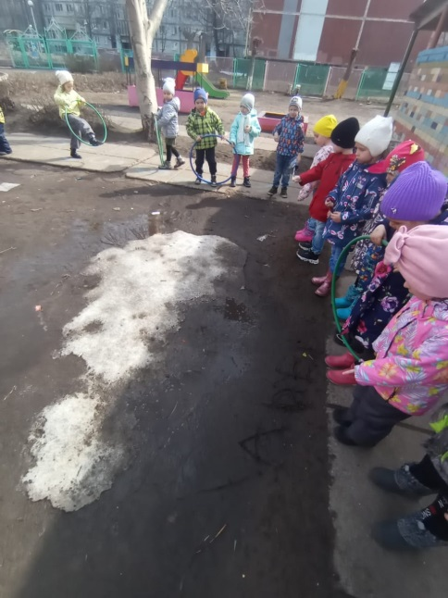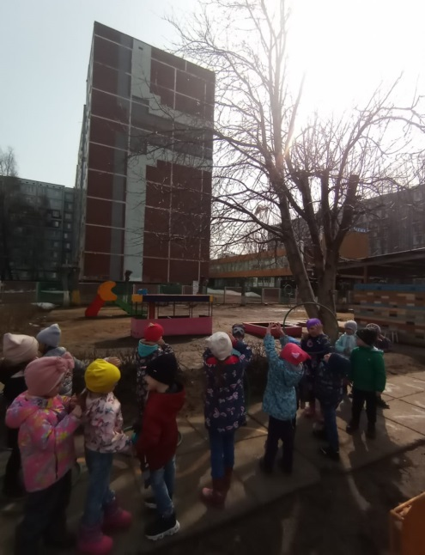

Занятия.

Занятия обладают большими возможностями. Накопленные при экскурсиях и наблюдениях представления, чувства качественно преобразуются в углубленные экологические познания. Под контролем взрослого формируется система простых и элементарных знаний в соответствии с требованиями образовательных программ. Знания предоставляются системно, последовательно. Развиваются познавательные процессы, способности.
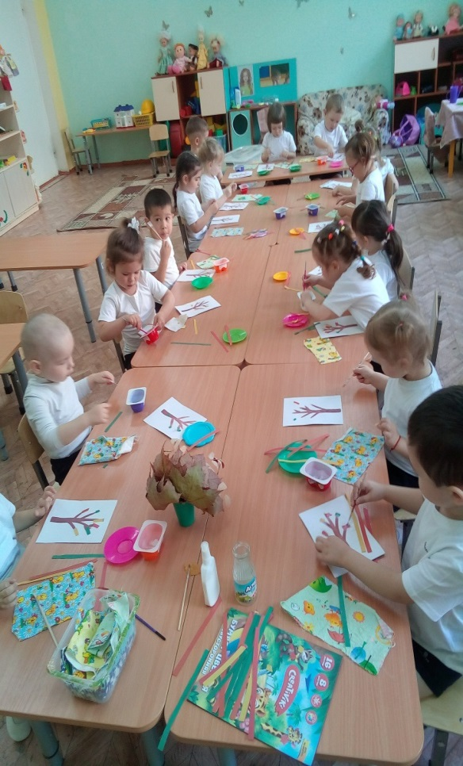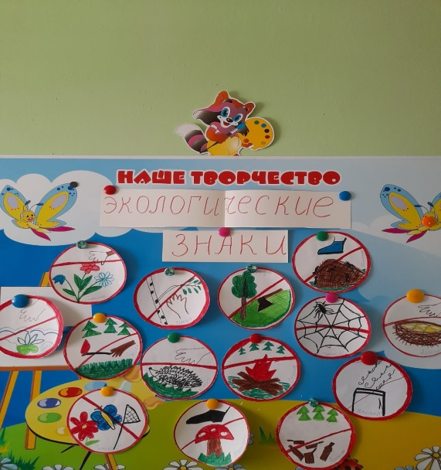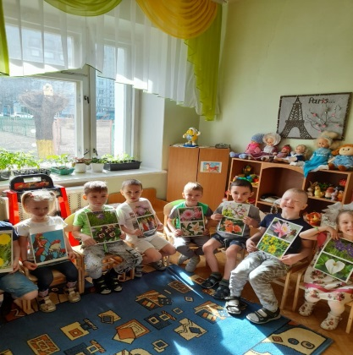

Экспериментирование.
Детское экспериментирование - это познание ребёнком окружающего мира. Повышая экологическое сознание ребенка, мы развиваем его интерес к природе.
Занятия по экспериментированию создают условия для общения ребенка с природой, для его самостоятельной, посильной и осознанной деятельности в ней.
Создав развивающую экспериментальную среду экологического направления в детском саду, мы помогаем дошкольникам самостоятельно познавать окружающий мир, выявлять различные связи, существующие в природе, наблюдать за объектами и явлениями живой и неживой природы, практически экспериментировать с ними. Ребёнок ближе знакомиться с изучаемыми объектами природы, экспериментирует, делает выводы, анализирует, учиться уважительно, с пониманием и бережно относиться к ним.

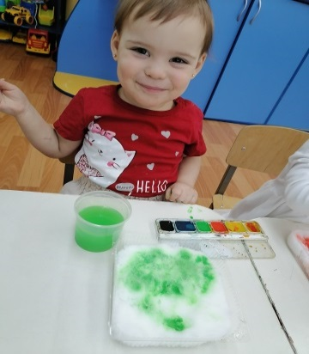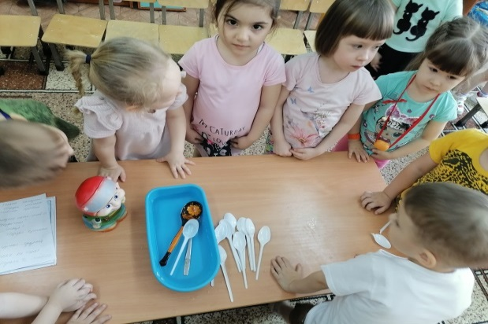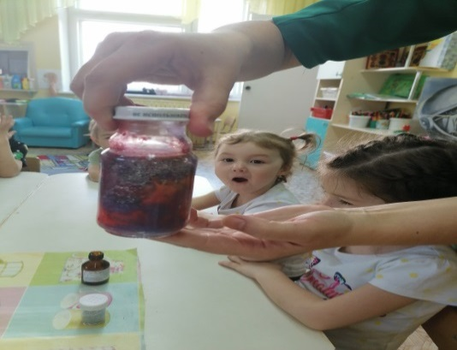

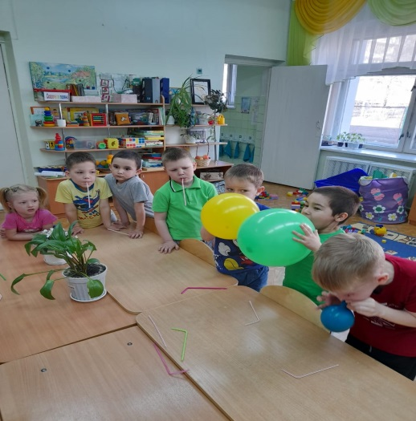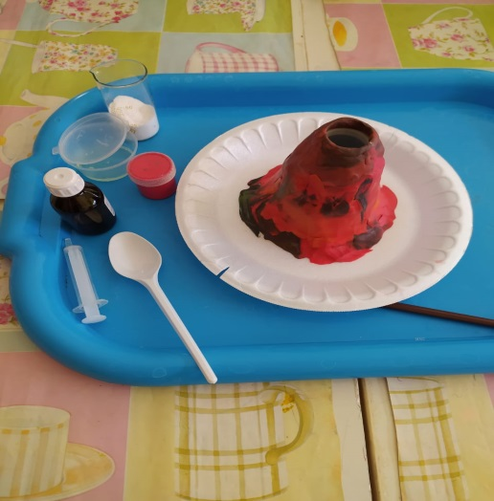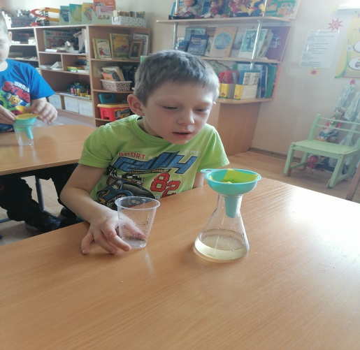

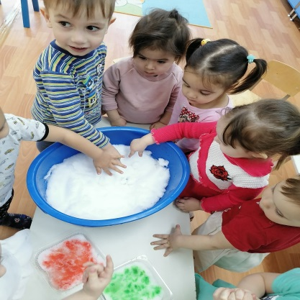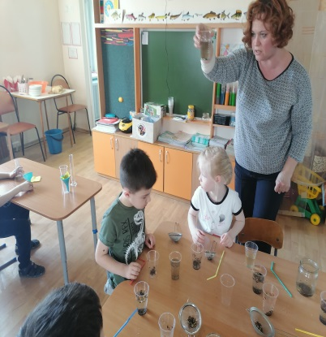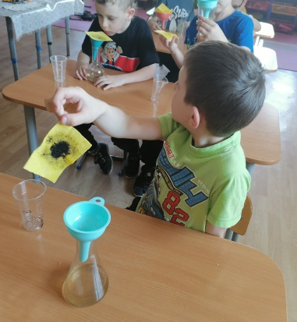
Игры
Экологические игры способствуют получению знаний о предметах и явлениях природы, формируют навыки бережного обращения с окружающей природой.
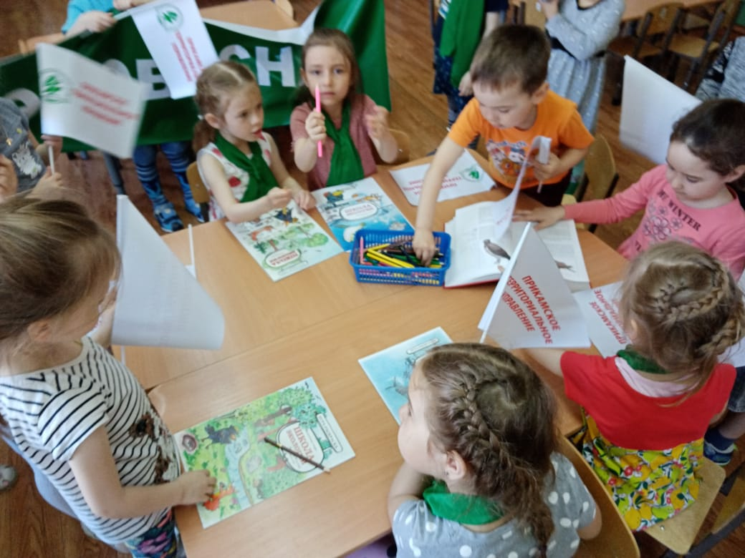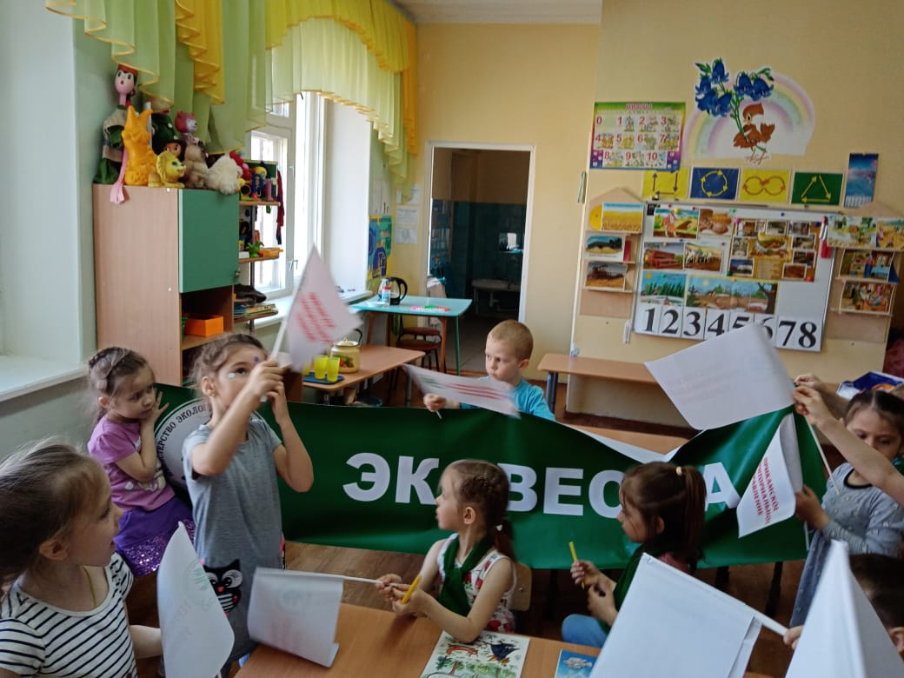
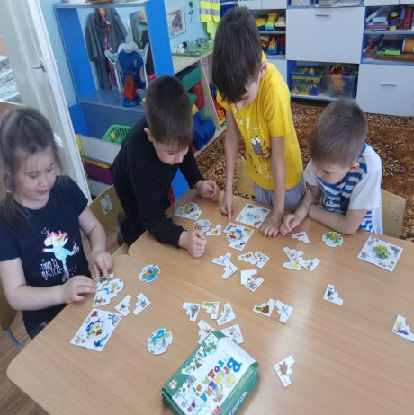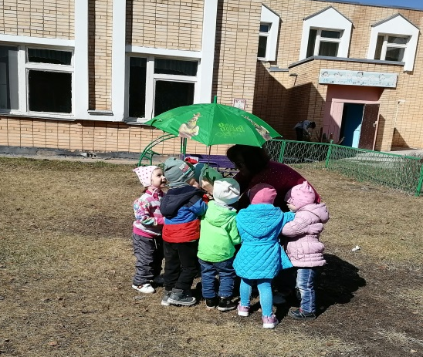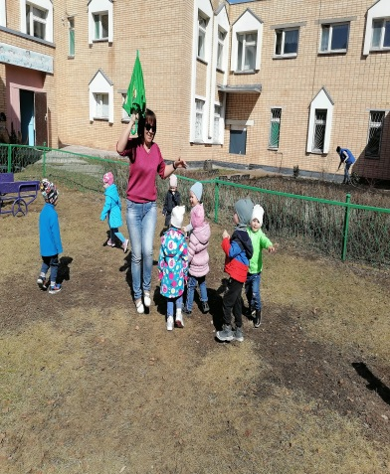

Спортивно-экологическая эстафета « Юные Экологи».
Дети старших групп померились силами, проявили смекалку и ловкость в веселых эстафетах. Праздник прошел весело и задорно: команды продемонстрировали свои спортивные умения, а также получили заряд бодрости и массу положительных эмоций.

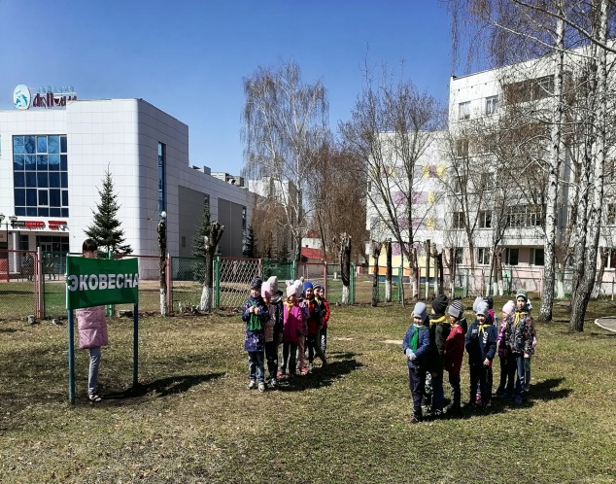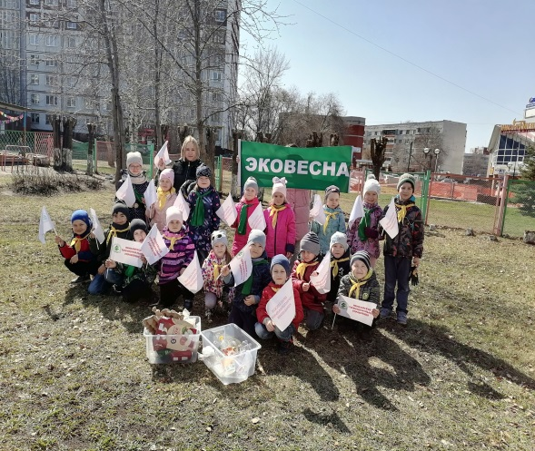

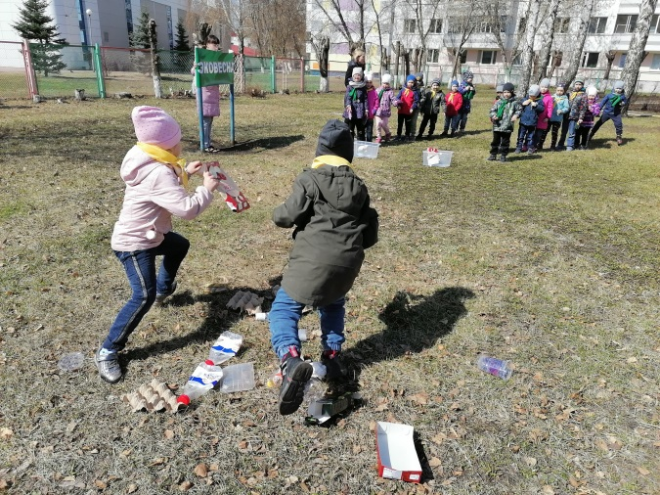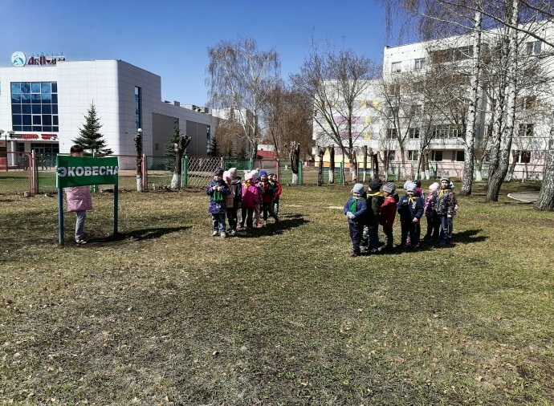

Акция «Наш чистый участок» .
В этой экологической акции участвовали дошкольники, родители и воспитатели средних, старших и подготовительных групп. Все вместе навели порядок на своих участках.

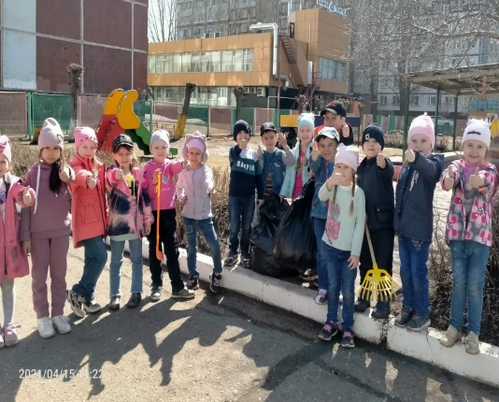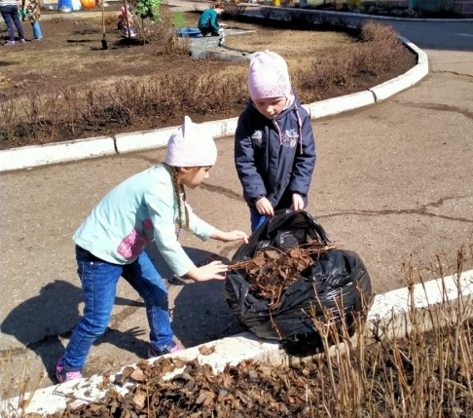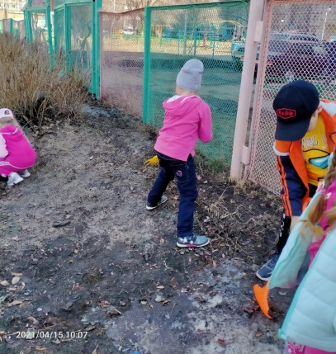

Выставка детских творческих работ на тему « Мы защитники природы».
На выставке были представлены художественные произведения, работы детей средних, старших и подготовительных групп.

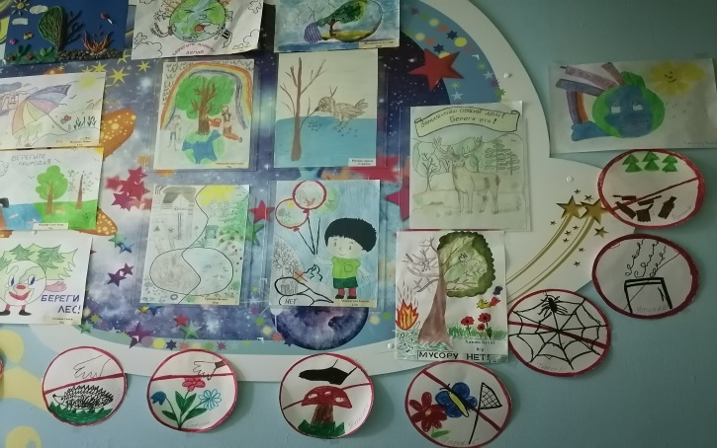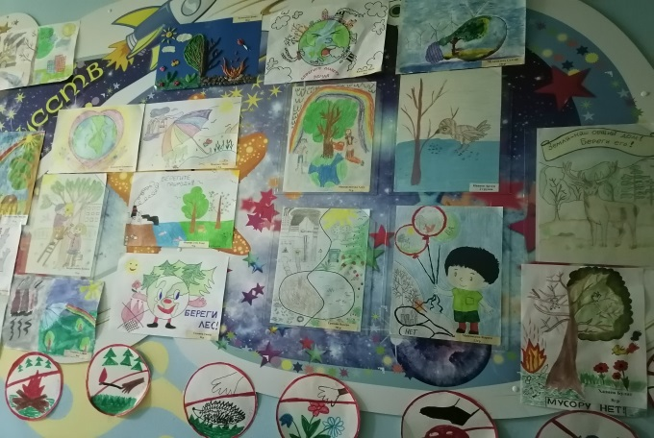

Огород на окне.
Создание «огорода на окне» способствует развитию любознательности и наблюдательности у детей, помогает лучше узнать растительную жизнь. Он
способен расширять представления детей о растениях как о живых организмах, рассказать об условиях необходимых для роста и развития, развивать эстетические чувства, прививает желание трудиться и умение видеть результат своего труда.
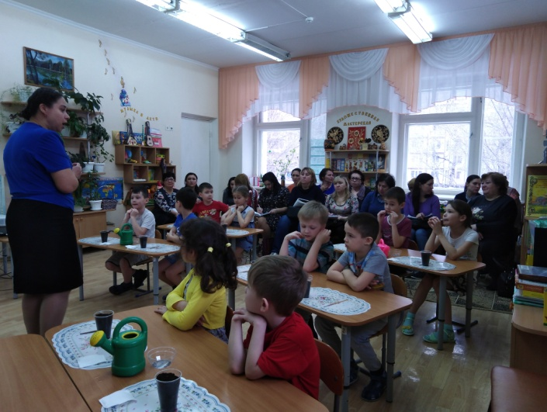
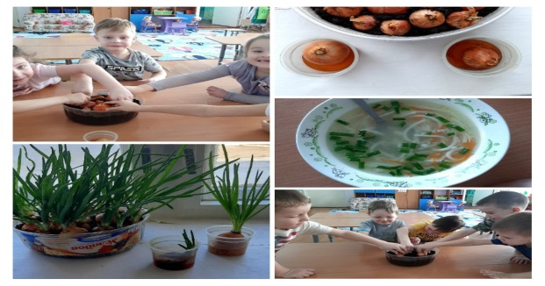

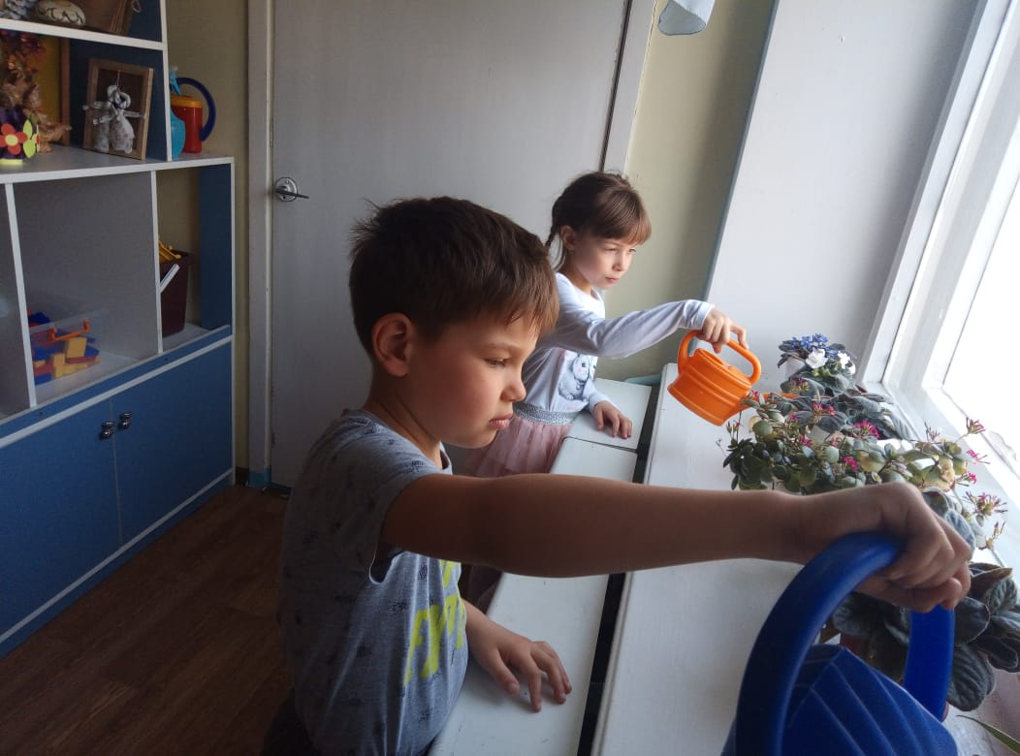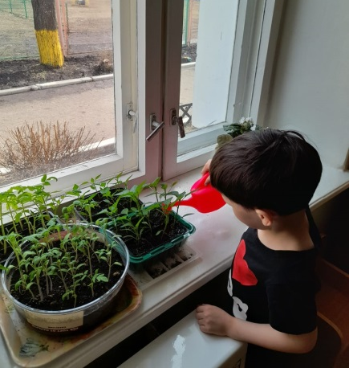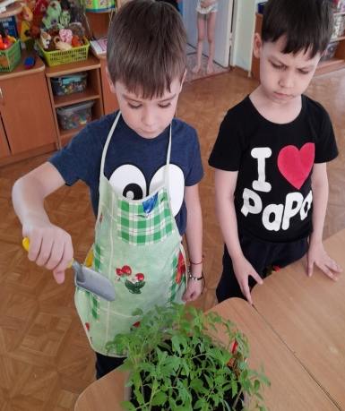

Конкур чтецов «Природа - наш общий дом».13 апреля дети средней группы представили нам свои любимые стихотворения о природе.

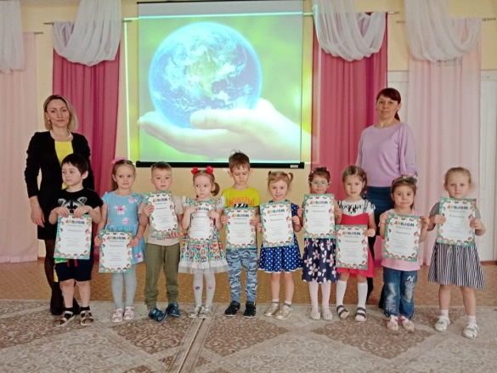
Давайте вместе Землю украшать
Давайте вместе Землю украшать,
Сажать сады, цветы сажать повсюду.
Давайте вместе Землю уважать
И относиться с нежностью, как к чуду!
Мы забываем, что она у нас одна –
Неповторимая, ранимая, живая.
Прекрасная: хоть лето, хоть зима…
Она у нас одна, одна такая!
Елена Смирнова – современная российская поэтесса.

Акция «Подари книге вторую жизнь». Благодаря совместным усилиям детей, родителей и педагогов книги получили вторую жизнь. Пополнилась библиотека группы новыми самодельными книгами.

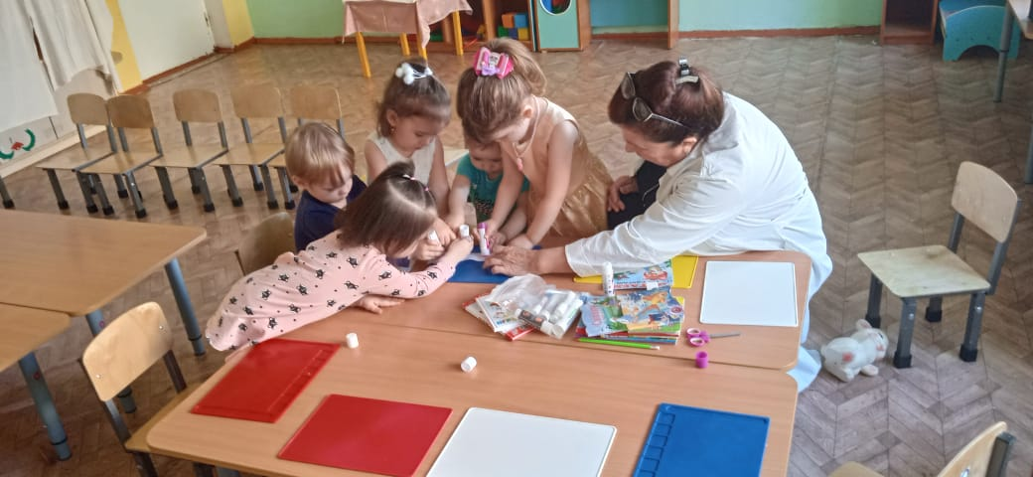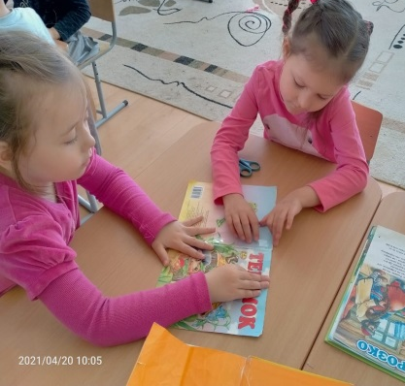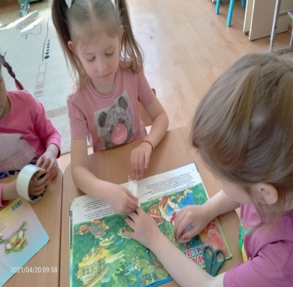

Конкурс «Самый лучший скворечник»
В данном конкурсе приняло участие большое количество семей, которые принесли различного вида скворечники. Они были настолько разнообразны, что сделать выбор и оценить каждый скворечник было очень сложно! Здесь можно было увидеть скворечники из дерева с расписными узорами, скворечники из подручных средств, многофункциональные скворечники!
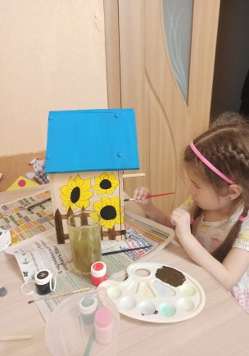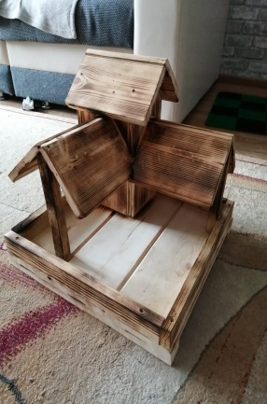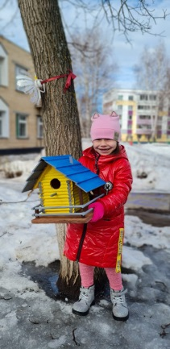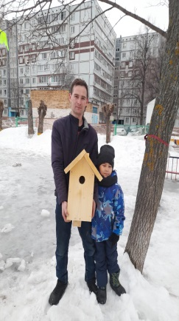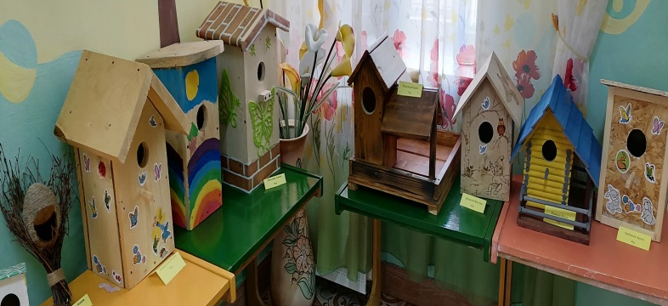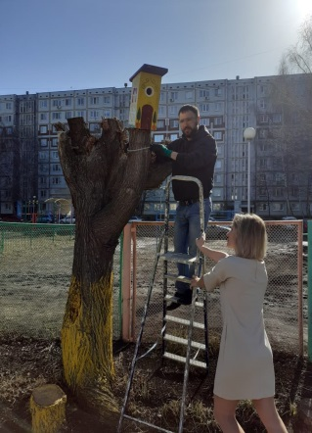

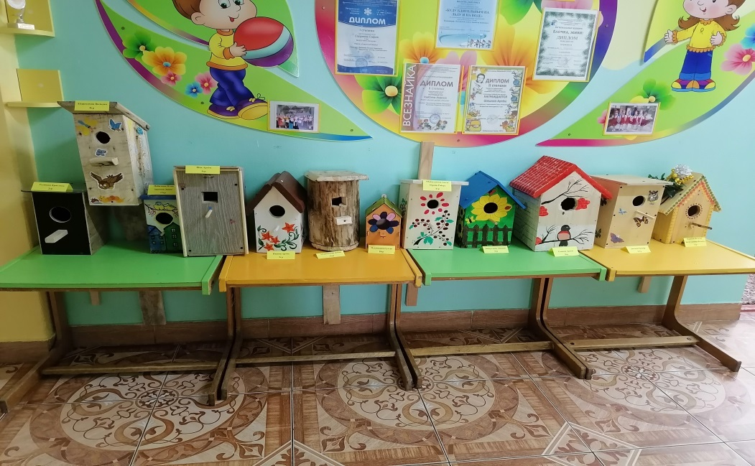9 апреля были подведены итоги конкурса, по результатам которого победители и лауреаты получили грамоты, а также благодарности за участие.
Скворечники после конкурса были развешены на территории детского сада и помогут птичкам в трудные, голодные времена.

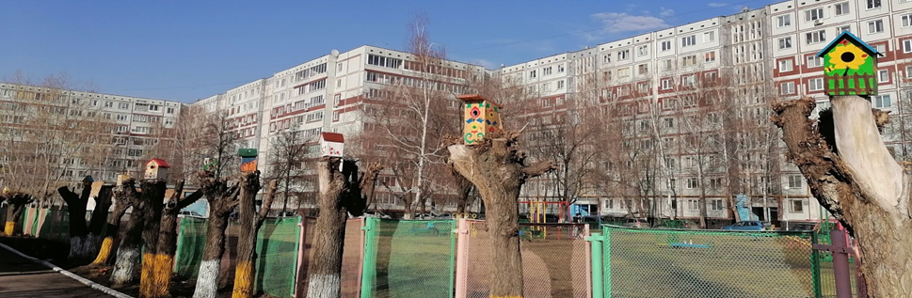

В экологическом месячнике активно участвовали как дети, так и сотрудники детского сада, с большим удовольствием принимали участие родители.

Наши педагоги разработали буклеты для родителей « Как воспитать ребёнка, любящего природу».

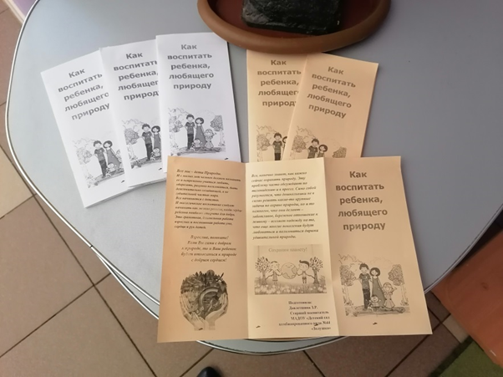

Прошла выставка дидактических игр экологической направленности. Педагоги ДОУ предоставили дидактические пособия, игры обеспечивающие возможность индивидуализации обучения, организацию учебной деятельности с широким использованием современных педагогических технологий по экологии у детей дошкольного возраста. Все работы были эстетически оформлены, безопасны в использовании.

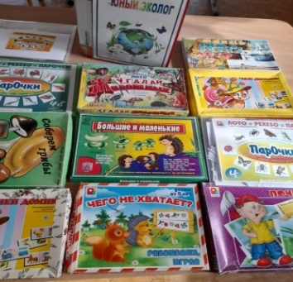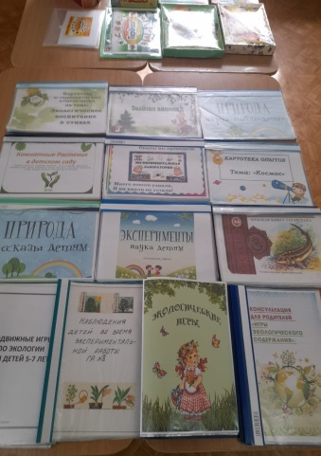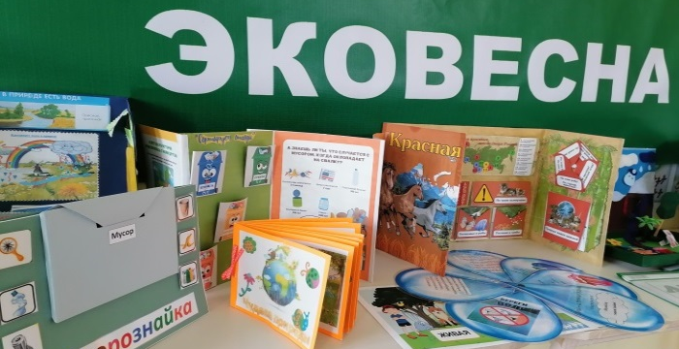

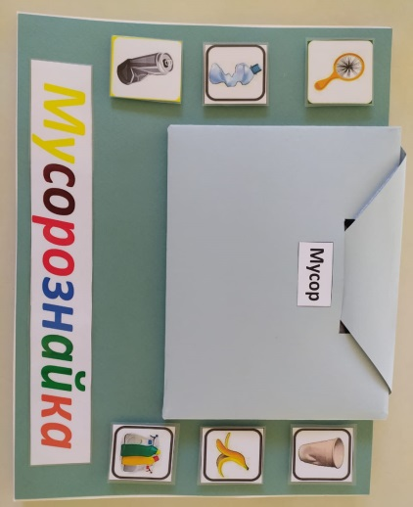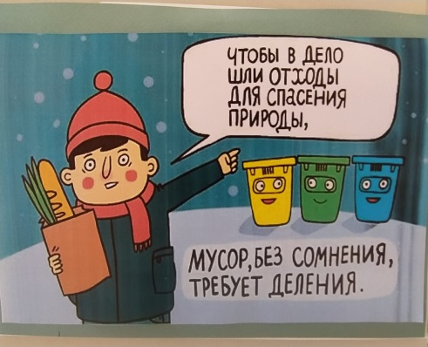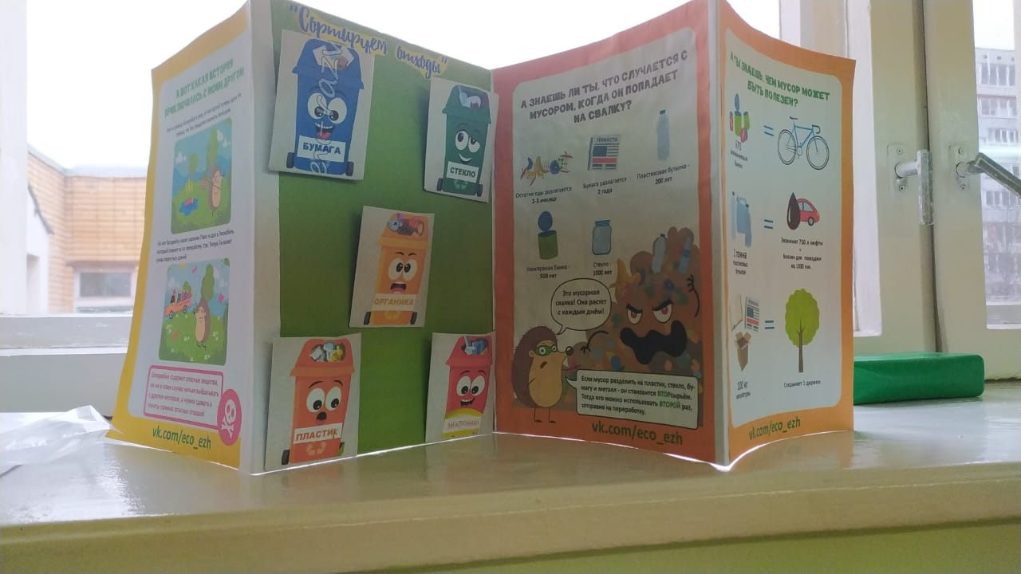

9 апреля провели очень интересную акцию - флэшмоб «Мы за чистоту». Цель флешмоба была на реальных примерах показать как, благодаря экологическим привычкам, каждый из нас может заботиться о природе и сохранять её богатства! ⠀ В акции приняли участия сотрудники ДОУ.

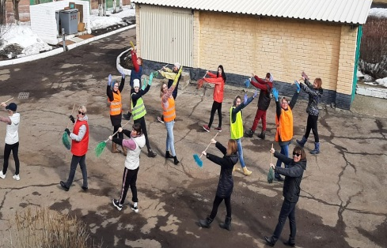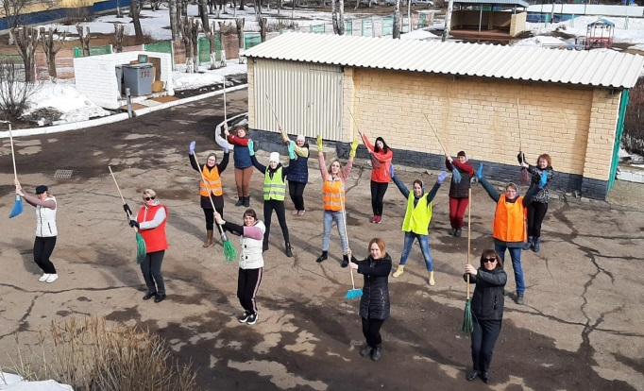

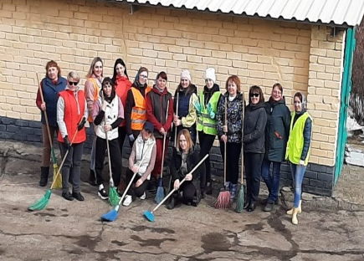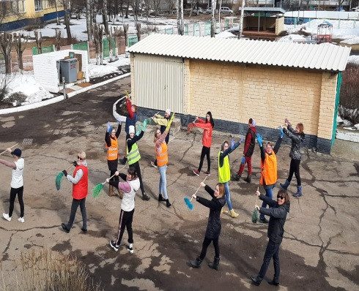

Экологическая интеллектуальная игра «Сто к одному».В рамках проведения экологического месячника, 22 апреля у нас прошел педагогический час – экологическая игра «Сто к одному», идентичная телевизионной передаче. В игре, состоящей из 5 туров, принимали участие 2 команды, команда – победительница дошла до «Большой игры» со значительным отрывом от соперников.

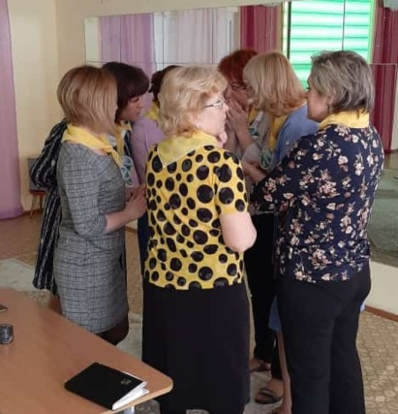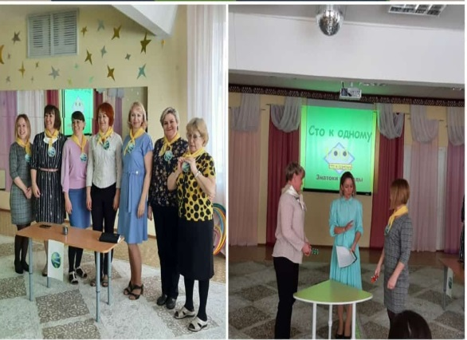
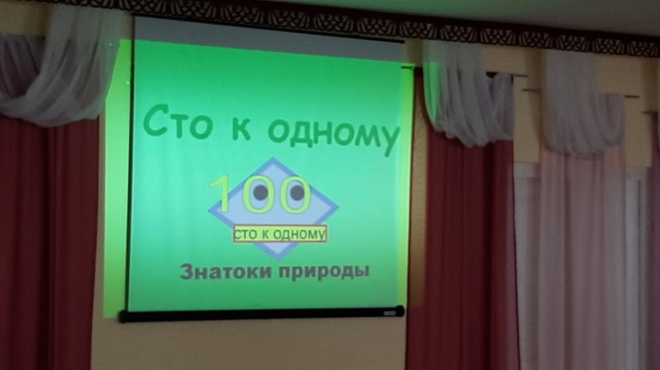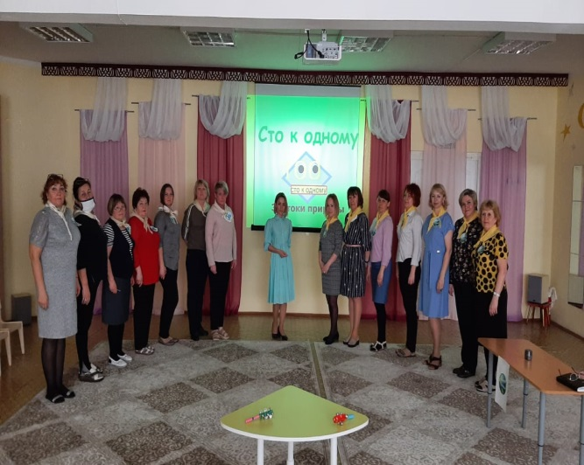

Субботник
17 апреля был проведен субботник по уборке территории детского сада и прилегающей к нему территории. В субботнике приняли участие сотрудники и родители воспитанников ДОУ.

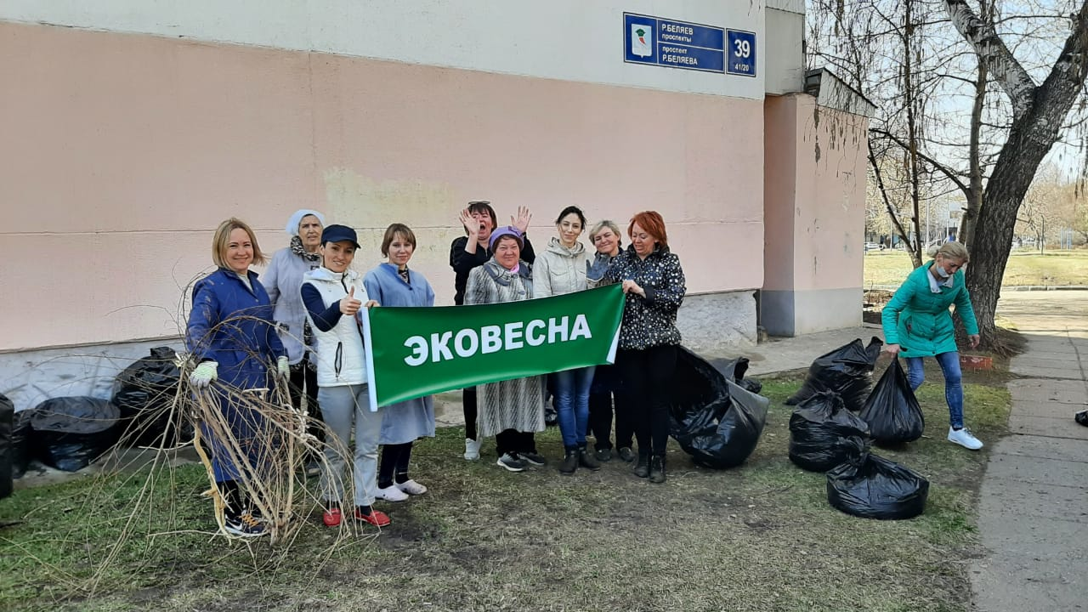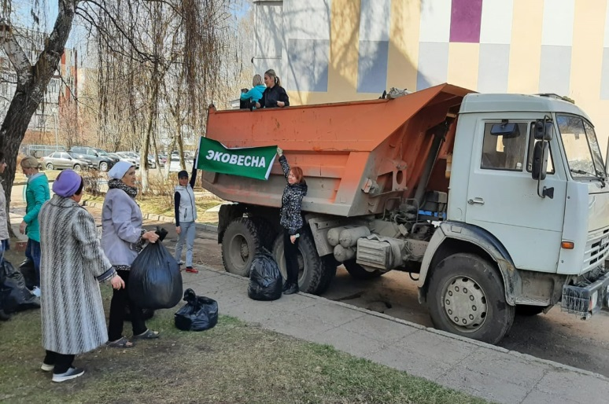

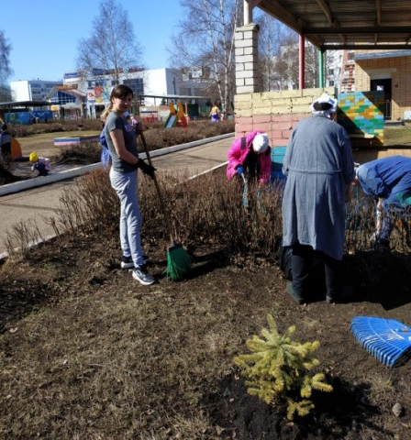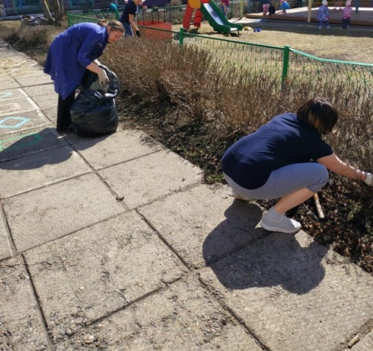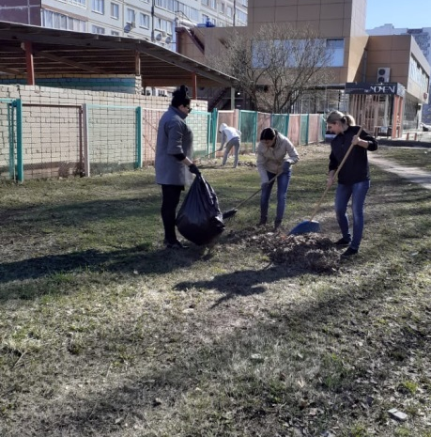

Акция по сбору макулатуры «Сдай макулатуру, спаси дерево»

Бумага – самый доступный и распространенный материал для детского творчества. С каждым годом потребность в бумаге увеличивается, а запасы древесины, из которой её получают - уменьшаются. Поэтому так важно воспитание экологического сознания у детей и привлечение внимания общественности к проблемам использования, и экономии природных, и энергетических ресурсов, охране окружающей среды. Учитывая интерес детей к данной теме и для решения проблемы, 5апреля был проведен день сбора макулатуры. Цель этой акции: показать дошкольникам важность экономного расходования бумаги, возможность вторичного ее использования, что поможет сохранить лесные ресурсы планеты.
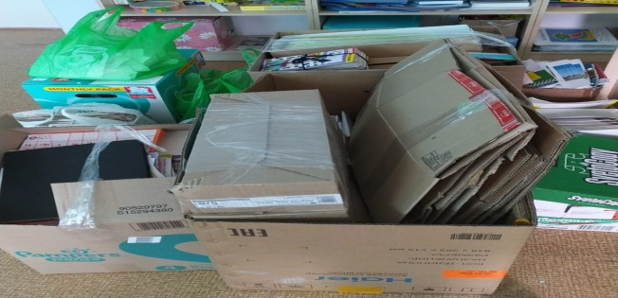

Вывод
Бережное отношение к окружающему нас миру, осознание важности охраны природы, формирование экологической культуры необходимо воспитывать с ранних лет. Дошкольники учатся понимать и свою ответственность за состояние окружающей среды. Именно в дошкольном возрасте дети проявляют большой интерес к объектам природы и легко усваивают разнообразную информацию, если она их привлекает.
С уверенностью могу сказать, что участвуя в экологических акциях, конкурсах, флешмобах дети приходят к пониманию природных процессов, осознанно применяют полученные знания на практике. Дошкольники осознают ответственность за последствия действий человека, растут неравнодушными к чужой беде людьми. Они не только оказывают воспитательное воздействие на детей, так как дошкольники видят, как к этому событию относятся взрослые, участвуют в нем, но и постепенно меняется отношение к природе у родителей и они становятся активными помощниками и союзниками в вопросах экологического воспитания дошкольников.
Таким образом, при системном, комплексном проведении намеченной работы можно достичь намеченных целей. Наш экологический месячник способен при целенаправленной деятельности педагогов и родителей помочь детям осознать себя «маленькими волшебниками», спасающими и оберегающими природу родного города.

